附件7

全国大学生社会实践管理服务平台

操

作

手

册

学生界面功能介绍

一、注册、登录
关注“创青春”微信公众号，选择“社会实践”-“2025年三下乡”栏目，进入小程序。

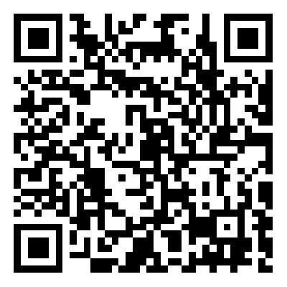
（小程序二维码）

首次登录的学生进入个人中心板块，点击页面上方的【点击登录】，按系统提示完成注册，注册信息无法修改。
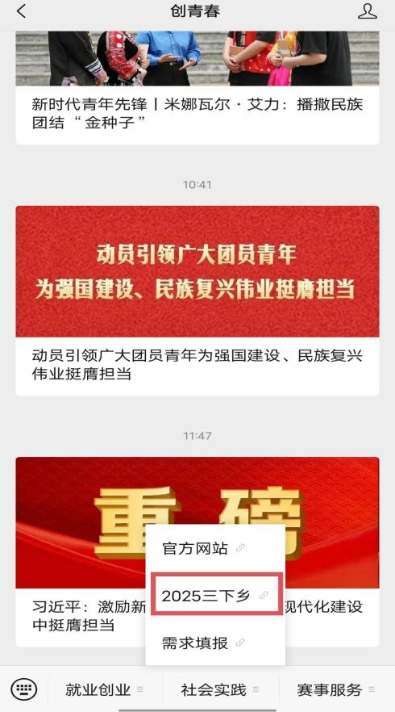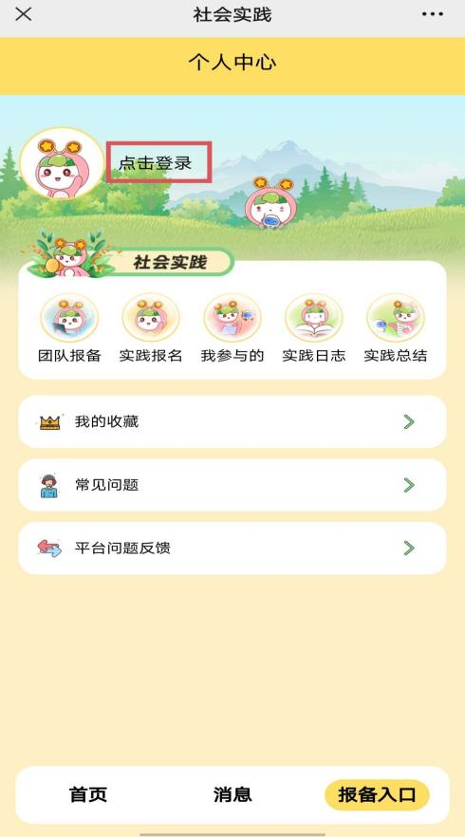
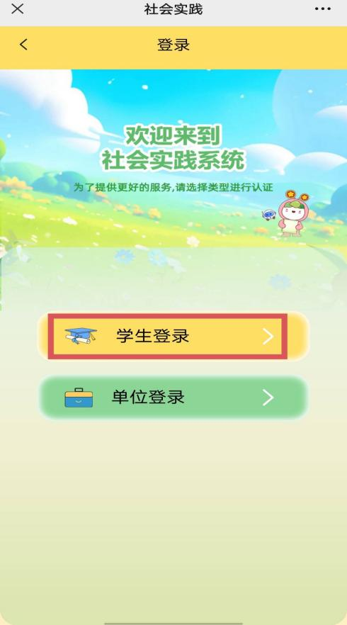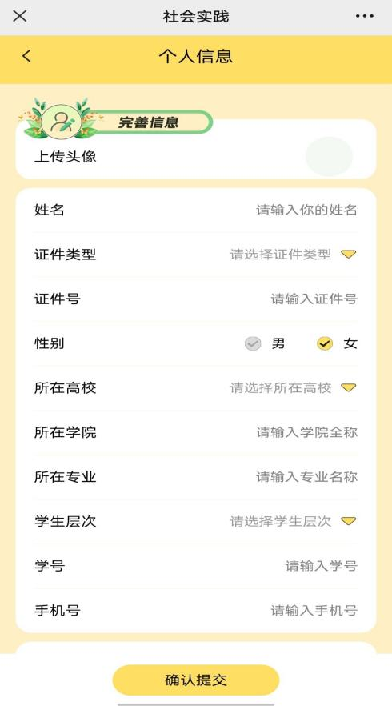

二、团队报备
已完成线下组队的实践团（不含专项活动被录取的团队、“揭榜”攻关项目被录取的团队），由团队负责人（学生队长）登录后选择【报备入口】-【团队报备】-【我的团队】，点击底部【添加团队】，根据页面提示填写团队信息，完善团队名称、团队主题、团队介绍等，填写团队成员和指导老师信息等，点击【提交审核】，团队报备申请将提交至学校团委端进行审核。
每名学生只能作为团队负责人（学生队长）在此界面报备一支团队，学生可作为团队成员参与多个实践团队。报备的实践团队无法自行解散，可联系团队负责人（学生队长）所在学校管理员予以解散。
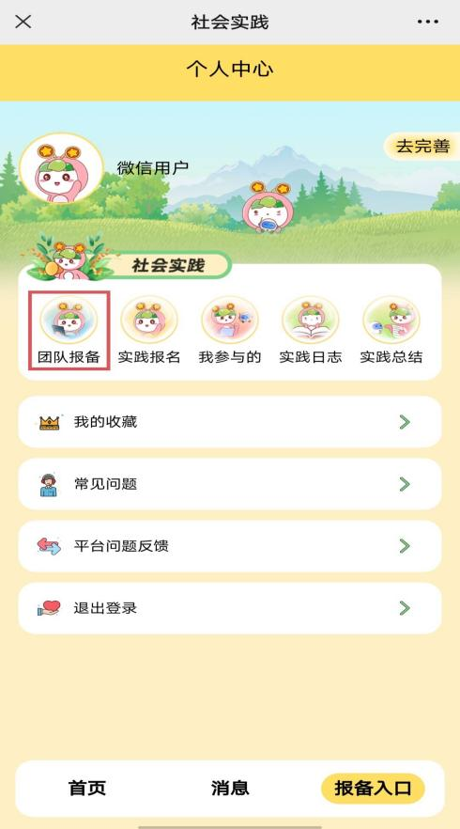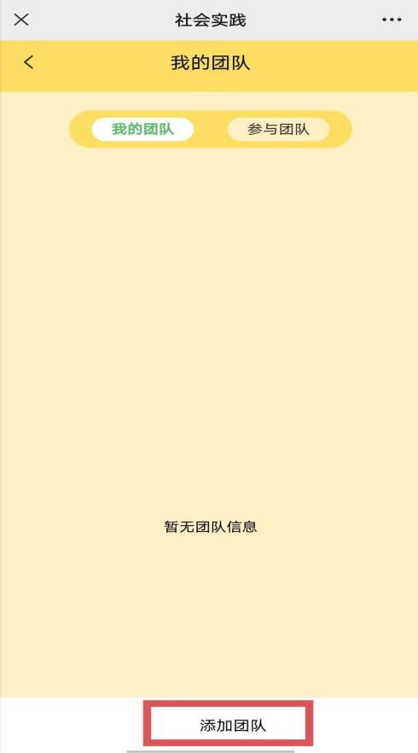
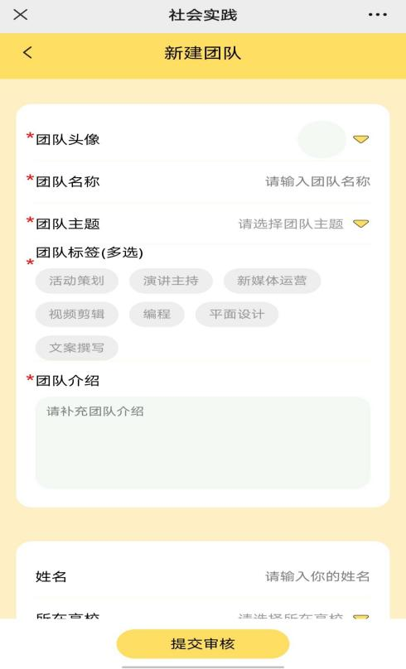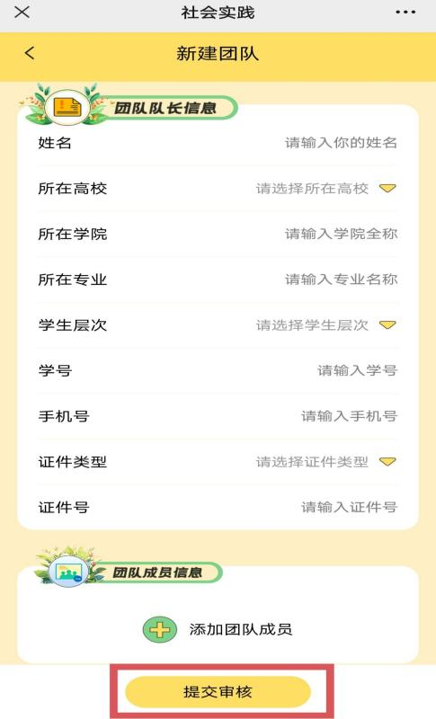
三、专项活动
在首页点击【三下乡】-【专项活动】，点击项目列表中的具体专项活动，进入详情页查看和报名。
团队负责人（学生队长）根据页面提示填写团队信息、团队成员和指导老师信息，根据项目要求完善实践内容、上传附件等，确认无误后点击【提交报名】。团队报名申请将提交至专项发布单位审核。相关单位在查看材料后确定录取或拒绝，被录取的团队自动完成报备，被拒绝的团队自动解散。
在本界面下，每名学生只能作为团队负责人（学生队长）组建一支实践团队进行专项活动报名，团队被拒绝后可另行报名其他专项活动。
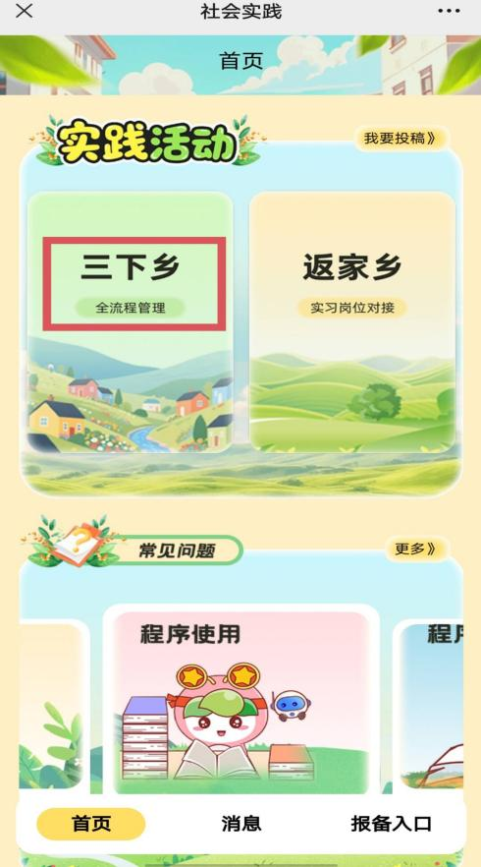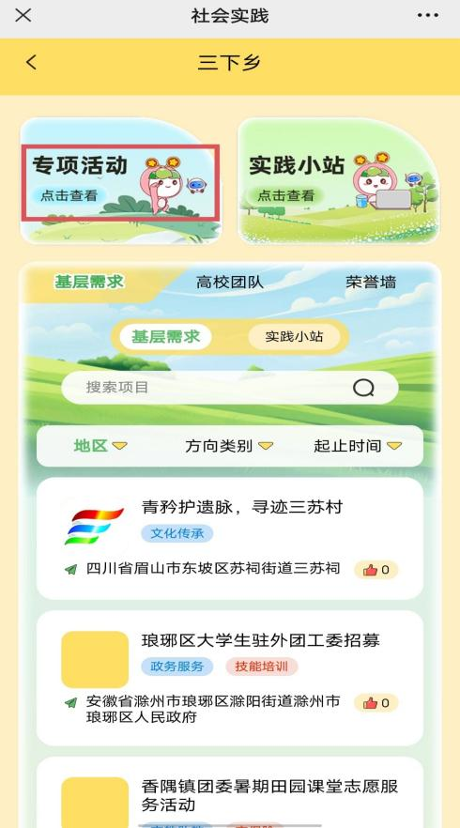

四、我报名参与的社会实践
查看报名记录：点击个人中心板块【实践报名】，可以查看具体报名活动的审核情况，如审核通过，则可以参加；审核驳回，可查看相关驳回理由。
查看参加的活动：点击个人中心板块【我参与的】，可以查看具体活动的开始、结束情况。
